在你的电子表中增加“GETFORMULA”
伴随第三版的《财务金融建模》全书的电子表，都有一个追踪单元格内容的宏。我发现这个宏在我的工作中非常有用——它让我解释（对我和我的用户）我在电子表中是如何工作的。这个宏是动态的：当你转移的什么(如行或列)使该电子表发生变化时，该宏观会自动更新公式。
最初的宏是我的沃顿商学院学生Maja Sliwinski,开发的，Benjamin Czaczkes做了小的修改。
增加 Getformula 到你的电子表
打开你要增加公式电子表。.
按[Alt]+F11. 打开VBA 编辑器。如下所示：
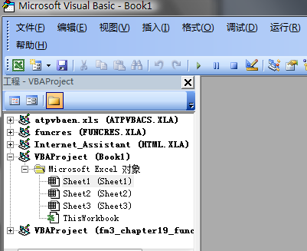
(根据情况不同，可能会有不同。别担心这个问题。)

选择插入|宏
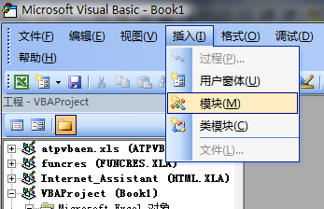
在模块输入下列代码 (复制/粘贴本文档):
'Prints out formulas as text
'Thanks to Maja Sliwinski and Beni Czaczkes
Function getformula(r As Range) As String
Application.Volatile
If r.HasArray Then
getformula = "<-- " & " {" & r.FormulaArray & "}"
Else
getformula = "<-- " & " " & r.FormulaArray
End If
End Function

关闭 VBA (不需要保存). 公式此时以插入。
祝好,
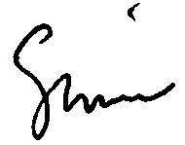
Simon Benninga
Benninga@wharton.upenn.edu

